ЛАБОРАТОРНАЯ РАБОТА №1. СОЗДАНИЕ ПРОЕКТА

Цель: ознакомиться с процессом установки и настройки фреймворка Flutter, развернуть и запустить первый проект.

Задачи:
- установить Flutter и Dart SDK;
- настроить среду разработки (IDE);
- создать Flutter-проект;
- разобраться со структурой кода;
- запустить приложение на эмуляторе или физическом устройстве;
- написать отчет о проделанной работе.

ПОЯСНЕНИЯ К ВЫПОЛНЕНИЮ ЗАДАЧ

Установка фреймворка
https://docs.flutter.dev/get-started/install

Развертывание проекта в Visual Studio Code (VSC)
Чтобы создать новый проект, в строке поиска VSC необходимо ввести >flutter и в выпадающем списке выбрать команду Flutter: New Project.

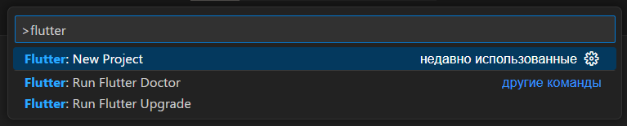

Далее рекомендуется выбрать Empty Application – пустой проект, но подойдет любой из вариантов в разделе Applications.
Application и Skeleton Application содержат примеры работы с фреймворком и комментарии от разработчиков. Их полезно посмотреть, но лучше делать это отдельно от основного проекта, чтобы не перегружать код и не отвлекаться.

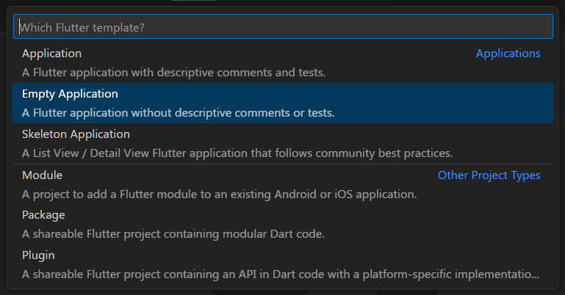

При создании Empty Application VSC генерирует простейшее приложение «Hello world!» со следующей структурой:

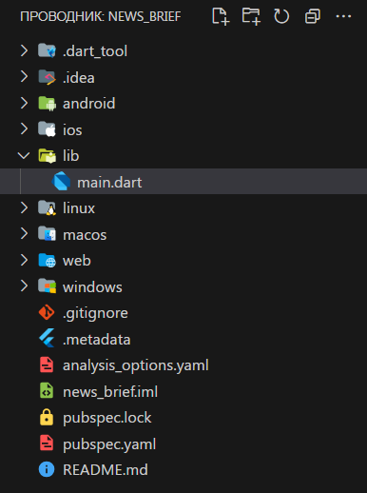

Папки:
- .dart_tool содержит файлы для сборки и запуска Dart-проекта;
- .idea используется IDE для хранения конфигураций;
- android, ios, linux, macos, web и windows содержат файлы сборки и запуска приложения на соответствующих платформах;
- lib – папка с исходным кодом проекта на Dart;

Файлы:
- gitignore – конфигурации Git;
- .metadata – метаданные Flutter-проекта;
- analysis_options.yaml – конфигурации анализатора Dart;
- *название_проекта*.iml – конфигурации IDE;
- pubspec.lock – фиксирование версий библиотек;
- pubspec.yaml – основные конфигурации проекта;
- README.md – описание проекта.

Главная папка, которая будет использоваться в процессе разработки, – lib. В ней же находится точка входа приложения – main.dart.
Кроме этого, понадобится файл pubspec.yaml, который нужен для установки библиотек и общей настройки проекта.

Запуск приложения
Для выбора платформы, на которой будет производиться запуск приложения, нужно нажать на вкладку устройства в строке состояния VSC. Она может быть помечена либо как No Device, если устройство или платформа не выбрались автоматически, либо одним из вариантов, предложенных системой.

Собрать и запустить приложение на можно через точку входа – main.dart.

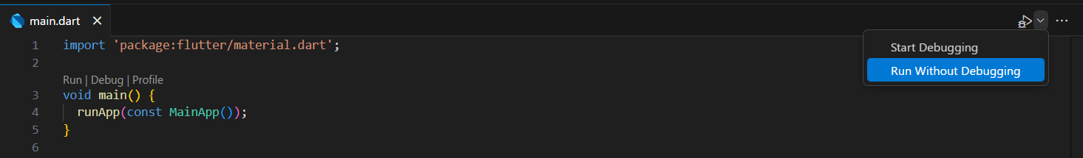

При необходимости собрать приложение на реальное Android-устройство, необходимо запустить команду flutter build apk из терминала VSC:

